UI仕様：出航画面

修正履歴
2006/06/18：船交換画面に強化レベルを追加、所持数を4隻に変更
2006/06/08：賄賂支払画面を新規追加
2006/06/08：定期船画面を修正（リストに表示するスチル）
2006/05/26：定期船画面を新規追加
2005/11/21：船交換画面の「船種類」表示を「船クラス」表示に変更
2005/11/10：出航最終確認画面に外の天候を追加（実装は2005/11/02UD）
※プレオープン開始前の修正履歴は削除

概要
出航時に操作を行う画面について記述する。

目次
１． 出航準備画面 4
１－１． 概要 4
１－１－１． 画面 4
１－１－２． 表示に必要なデータ 4
１－１－３． バルーン表示 4
１－１－４． 詳細情報ウィンドウ表示 4
１－２． 画面説明 4
１－２－１． 街名表示 4
１－２－２． 出航コマンドボタン 4
１－２－３． 出航準備OKマーカー 5
１－３． 操作説明 5
２． 出航最終確認画面 6
２－１． 概要 6
２－１－１． 画面 6
２－１－２． 表示に必要なデータ 6
２－１－３． バルーン表示 6
２－１－４． 詳細情報ウィンドウ表示 6
２－２． 画面説明 6
２－２－１． 画面ヘッダ 6
２－２－２． 決定系ボタン 7
２－２－３． 物資サムネイル 7
２－２－４． 耐久力 7
２－２－５． 行動力 7
２－２－６． 船倉情報 7
２－２－７． 船モデル 7
２－２－８． 損傷箇所テキストＣＧ 7
２－２－９． 外の天候表示 7
２－３． 操作説明 7
２－３－１． 「出航」ボタン 7
２－３－２． 「中止」ボタン 7
３． 補給画面 8
３－１． 概要 8
３－１－１． 画面 8
３－１－２． 表示に必要なデータ 8
３－１－３． バルーン表示 8
３－１－４． 詳細情報ウィンドウ表示 8
３－２． 画面説明 8
３－２－１． 画面ヘッダ 8
３－２－２． 決定系ボタン 9
３－２－３． 物資リスト 9
３－２－４． 補給量サムネイル 9
３－２－５． 補給後の物資サムネイル 9
３－２－６． 航海可能日数 9
３－２－７． 金額表示 9
３－３． 操作説明 9
３－３－１． 物資ごとの補給 9
３－３－２． 補給予定の物資の取消 9
３－３－３． 「保存した量まで補給」ボタン 9
３－３－４． 水・食料均等積込コマンドボタン 10
３－３－５． 「補給量を保存」ボタン 10
３－３－６． 「決定」ボタン 10
３－３－７． 「戻る」ボタン 10
４． 船交換画面 11
４－１． 概要 11
４－１－１． 画面 11
４－１－２． 表示に必要なデータ 11
４－１－３． バルーン表示 11
４－１－４． 詳細情報ウィンドウ表示 11
４－２． 画面説明 11
４－２－１． 画面ヘッダ 11
４－２－２． 決定系ボタン 12
４－２－３． 所持船リスト 12
４－２－４． 船種、船クラス 12
４－２－５． 表示セット 12
４－２－６． 「船部品」ボタン 12
４－３． 操作説明 12
４－３－１． 所持船サムネイル 12
４－３－２． 「船部品」ボタン 12
４－３－３． 「決定」ボタン 12
４－３－４． 「戻る」ボタン 13
５． 船部品装備状態画面 14
５－１． 概要 14
５－１－１． 画面 14
５－１－２． 使用場所 14
５－１－３． 表示に必要なデータ 14
５－１－４． バルーン表示 14
５－１－５． 詳細情報ウィンドウ表示 14
５－２． 画面説明 15
５－２－１． 画面ヘッダ 15
５－２－２． 決定系ボタン 15
５－２－３． 船部品装備箇所 15
５－２－４． 「船部品を表示」チェックボックス 15
５－２－５． 砲室セット 15
５－３． 操作説明 15
５－３－１． チェックボックス切替 15
５－３－２． 「戻る」ボタン 15
６． 定期船画面 16
６－１． 概要 16
６－１－１． 画面 16
６－１－２． 表示に必要なデータ 16
６－１－３． バルーン表示 16
６－２． 画面説明 16
６－２－１． 画面ヘッダ 16
６－２－２． 決定系ボタン 16
６－２－３． 定期船リスト 16
６－２－４． 船情報 17
６－２－５． 時刻情報 17
６－２－６． 警告メッセージ 17
６－２－７． 費用・所持金 17
６－３． 操作説明 17
６－３－１． 定期船選択 17
６－３－２． 「決定」ボタン 17
６－３－３． 「戻る」ボタン 17
７． 賄賂支払画面 18
７－１． 概要 18
７－１－１． 画面 18
７－１－２． 表示に必要なデータ 18
７－１－３． バルーン表示 18
７－２． 画面説明 18
７－２－１． 画面ヘッダ 18
７－２－２． 決定系ボタン 18
７－２－３． 賄賂概要 18
７－２－４． 金額 18
７－３． 操作説明 19
７－３－１． 「決定」ボタン 19
７－３－２． 「戻る」ボタン 19

出航準備画面

概要

画面

出航前
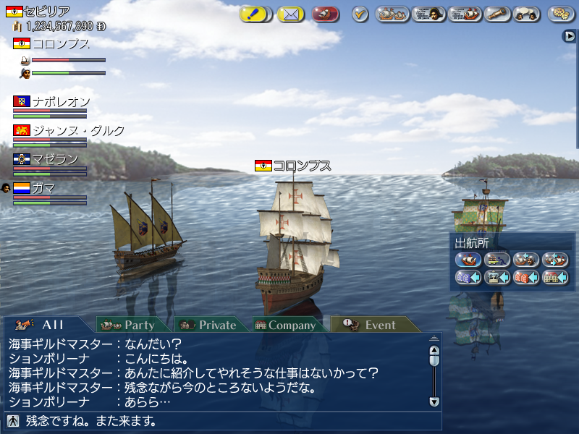

出航所左上部分
（街メイン画面と同じ）

出航所コマンド

表示に必要なデータ
街名
街にある出航ポイント（港前、広場、商業地区、商館地区のどのコマンドボタンを表示するか）
艦隊の他のメンバーの出航状況

バルーン表示
COMMON_COUNTRY_UNION_DATA：『同盟国:%s』（同盟国の国名）（表示場所：街名）
※街の種類が【中立】で、かつ、同盟国が存在する場合のみ表示する。
%s（コマンド名）（表示場所：コマンドボタン）

詳細情報ウィンドウ表示
なし

画面説明

街名表示

街が本拠地、もしくは、領地の場合
街の種類が【本拠地】もしくは【領地】の場合、所属国の国旗と街名を表示する。

街が中立の場合
街の種類が【中立】の場合、街名のみを表示する。また、同盟国が存在するときのみバルーンで同盟国表示（COMMON_COUNTRY_UNION_DATA：『同盟国:%s』）を行う。

出航コマンドボタン
表示方法はUI仕様：001コマンド発行方法.doc参照。
表示するコマンドボタンは..\..\概要仕様\04コマンド一覧.xls参照

出航準備OKマーカー
出航最終確認画面で「出航」をクリックして戻ってきた際に、国旗横に表示する。

操作説明
コマンドボタンは各詳細仕様書参照。
その他の操作はない。

出航最終確認画面

概要

画面
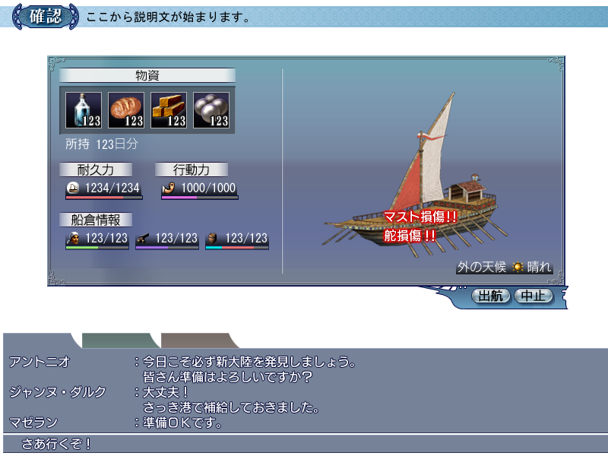

表示に必要なデータ
所持物資
耐久力、最大耐久力
現在の行動力、最大行動力
船員数、船室容量、必要船員数、疲労度、大砲容量、砲室容量、倉庫容量、所持交易品容量
損傷状態

バルーン表示
COMMON_LIFE：『耐久力』（表示場所：耐久力）
COMMON_ACTION：『行動力』（表示場所：行動力）
COMMON_SAILOR_ROOM_NEED_TIRED：『船室（必要船員数:$%1$d 疲労度:$%2$d）』（表示場所：船室）
COMMON_CANNON_ROOM：『砲室』（表示場所：砲室）
COMMON_CARGO_ROOM_DETAIL：『倉庫（物資:$%1$d 交易品:$%2$d）』（表示場所：倉庫）

詳細情報ウィンドウ表示
DIWSupply03：詳細情報ウィンドウ（水・食料－積荷画面用）（表示場所：物資の水・食料スチル）
DIWSupply04：詳細情報ウィンドウ（資材・弾薬－積荷画面用）（表示場所：物資の資材・弾薬スチル）

画面説明

画面ヘッダ
タイトル：scrtitle_0038_*：『最終確認』
説明文：PORT_TITLE_DEPARTURE：『物資や船員数…』

決定系ボタン
okbutton_0068_**：『出航』
okbutton_0004_**：『中止』

「出航」ボタンは、【耐久力】＝０か【船員数】＝０のときにDisableでクリック不可。

物資サムネイル
所持している物資を、スチルと容量数字で表示する。所持数が０の場合、スチルも表示しない。
文字列：COMMON_DAY_ENABLE：『航海可能日数%3d日』（【航海可能日数】≦5の場合、赤色表示する）

耐久力
耐久力セットを表示する（..\00パーツ\UI仕様：11船パーツ.doc参照）

行動力
項目文字列：COMMON_ACTION：『行動力』
アイコン（pmichar_0009：行動力アイコン）、【現在の行動力】/【最大行動力】、行動力バーを表示する。

船倉情報
船倉セットを表示する（..\00パーツ\UI仕様：11船パーツ.doc参照）

船モデル
船モデルを表示する。

損傷箇所テキストＣＧ
マストが損傷している場合、損傷箇所表示テキスト（マスト損傷!!）（txtdamage_0001_*）を、舵が損傷している場合、損傷箇所表示テキスト（舵損傷!!）（txtdamage_0002_*）を表示する。

外の天候表示
街の出航所のみ、外の天候を表示する
COMMON_OUTSIDE_WEATHER：『外の天候』
アイコン
晴れの場合：pmiweather_0000
曇りの場合：pmiweather_0001
雨の場合 ：pmiweather_0002
雪の場合 ：pmiweather_0003
嵐の場合 ：pmiweather_0004
吹雪の場合：pmiweather_0005
天候文字列
晴れの場合：DATA_WEATHER_FINE
曇りの場合：DATA_WEATHER_CLOUDY
雨の場合 ：DATA_WEATHER_RAIN
雪の場合 ：DATA_WEATHER_SNOW
嵐の場合 ：DATA_WEATHER_STORM
吹雪の場合：DATA_WEATHER_BLIZZARD

操作説明

「出航」ボタン
出航最終画面を閉じ、洋上に出航する。

「中止」ボタン
何もせず、出航最終画面を閉じ、出航準備画面に戻る。

補給画面

概要

画面
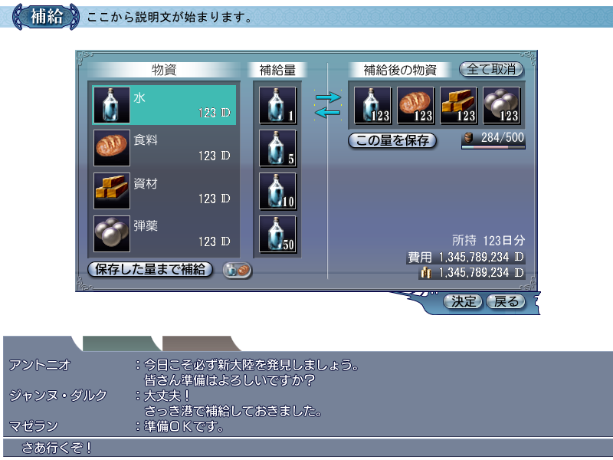

表示に必要なデータ
※物資（水、食料、資材、弾薬）データは、0～10000の値（升）であるが、補給の際にはその１０分の１の単位（樽）を使用する。１樽＝１０升＝１容量である。

現在所持している水、食料、資材、弾薬
前回保存した水、食料、資材、弾薬の補給量（オプションデータの【補給設定】）
現在の船員数（航海可能日数表示に必要）
操船の倉庫容量
現在の物資容量、交易品容量
所持金
PCの所属国

バルーン表示
COMMON_CARGO_ROOM_DETAIL：『倉庫（物資:%d 交易品:%d）』（表示場所：倉庫容量）
PORT_SUPPLY_WATER_AND_FOOD：『空き倉庫に水と食料を均等に積み込む』（表示場所：水・食料均等積込コマンドボタン）
COMMON_HOLD_MONEY：『所持金』（表示場所：所持金）

詳細情報ウィンドウ表示
DIWResource01：詳細情報ウィンドウ（物資－補給画面用）

画面説明

画面ヘッダ
タイトル：scrtitle_0009_*：『補給』
説明文：PORT_TITLE_SUPPLY：『航海に備え物資を補給します。』

決定系ボタン
okbutton_0000_**：『決定』
okbutton_0001_**：『戻る』

「決定」ボタンは、以下の場合、Disableになり、クリック不可となる。
条件１：補給に必要な費用＞所持金
条件２：補給後の物資容量合計＋交易品容量合計＞船の倉庫容量

物資リスト
項目文字列：COMMON_RESOURCE：『物資』
陳列品系リストに、各物資のスチル、物資名、単価を表示する。デフォルトは水が選択された状態である。
また、物資リストの下に、以下のボタンを表示する。
決定系ボタンokbutton_0013_**：『保存した量まで補給』
コマンドボタンspcmdbtn_0004_*：水・食料均等積込ボタン

補給量サムネイル
項目文字列：COMMON_SUPPLY_AMOUNT：『補給量』
１×４のサムネイルに、物資リストで選択された物資の「１」「５」「１０」「５０」の容量を表示する。
倉庫容量を超える容量の物資スチルはDisableとなりクリック不可。

補給後の物資サムネイル
項目文字列：COMMON_SUPLLY_AFTER：『補給後の物資』
４×１のサムネイルに、各々の物資の「補給後の量」（＝「元々持っていた量」＋「今回の補給で追加する量」）を表示する。デフォルトは「元々持っていた量」を表示し、Disable状態となっている（クリックできない）。今回の補給で追加された物資スチルはEnable状態となりクリック可能（補給の取消）。
決定系ボタンokbutton_0059_**：『全て取消』
決定系ボタンokbutton_0014_**：『補給量を保存』
倉庫容量セット（倉庫アイコン、補給後の倉庫容量/乗船の倉庫容量、倉庫容量バー／バルーン表示あり）

航海可能日数
COMMON_DAY_ENABLE：『航海可能日数%3d日』
『%3d』は補給後の容量と現在の船員数に応じた「水」と「食料」の少ないほうの航海可能日数を表示する。ただし、【船員数】＝0の場合、『0』を、【航海可能日数】≧1000の場合、『999』を表示する。

金額表示
費用（COMMON_COST：『費用』）
所持金（バルーン表示あり）

操作説明

物資ごとの補給
物資リストから補給したい物資を選択する。選択すると補給量サムネイルが更新されるので、補給したい容量のスチルをクリックすることで補給をおこなう。補給した物資は補給後の物資表示に追加される。

補給予定の物資の取消
補給後の物資サムネイルに表示されたスチルをクリックすると、それまでの補給を全て取り消して、現在の所持容量まで戻す（Disable状態になる）。

「保存した量まで補給」ボタン
「保存した量まで補給」ボタンをクリックすることで、以前に保存した補給量まで自動的に補給する（容量オーバーや所持金オーバーの自動計算は行わない）。
また、保存した量が現在持っている量よりも少ない場合でも、容量を減らすことはしない。
すなわち、
【補給後の物資】＝MAX（【所持物資】, 【保存した量】）
である。

水・食料均等積込コマンドボタン
水・食料均等積込コマンドボタンをクリックすると、補給後の残り空き倉庫に、水と食料が均等になるように空き容量を計算して補給する処理を行う（空き容量が奇数の場合、端数１はあけたままにする。また、すでに容量がいっぱいのときやオーバーしているときは何もしない）。

すなわち、
①水・食料の少ないほうを、多いほうと同じ容量になるまで積み込む。ただし、この時、容量をオーバーする場合、容量いっぱいまでしか積まない
②①の状態での空き倉庫を２で割り（奇数の場合、端数の１はあけたままにする）、その容量分、水と食料を積み込む
です。

例：水を２０、食料を１０所持／空き容量１００
「水・食料を均等に補給」ボタンを押すと、水４５、食料５５を補給し、水・食料共に６５とする。

「補給量を保存」ボタン
「補給量を保存」ボタンをクリックすることで、現在表示されている「補給後の量（＝「元々持っていた量」＋「今回の補給で追加する量」）をクライアントデータに保存する。

「決定」ボタン
補給を行い、補給画面を閉じ、メイン画面に戻る。

「戻る」ボタン
何もせずメイン画面に戻る。

船交換画面

概要

画面
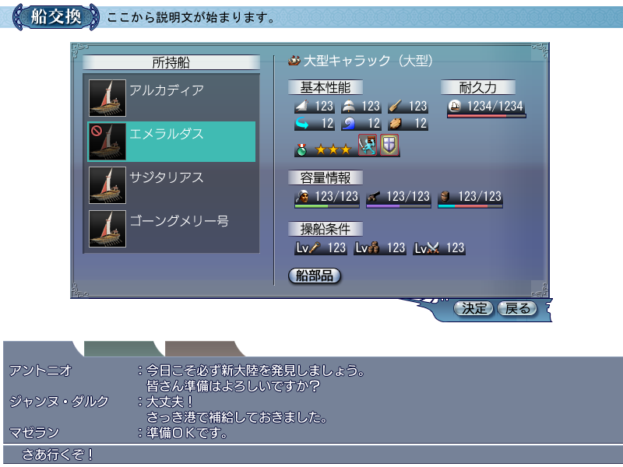

表示に必要なデータ
所持船データの
名前、船種名、船のクラス
縦帆性能、横帆性能、漕力、旋回速度、対波性能、装甲値、損傷状態
強化レベル、オプションスキル、オプションスキルの必要スキルと習得状況
現在の耐久力、最大耐久力
現在の船員数、船室容量、必要船員数、疲労度
現在装備している大砲容量合計、砲室容量
現在積んでいる物資容量合計、現在積んでいる交易品容量合計、倉庫容量
船種の必要冒険レベル、必要交易レベル、必要戦闘レベル
自PCの冒険レベル、交易レベル、戦闘レベル

バルーン表示
各種セットのバルーン表示は..\00パーツ\UI仕様：11船パーツ.doc参照。

詳細情報ウィンドウ表示
オプションスキル専用Detail

画面説明

画面ヘッダ
タイトル：scrtitle_0010_*：『船交換』
説明文：PORT_TITLE_CHANGE_SHIP：『出港用の船を選択してください。』

決定系ボタン
okbutton_0000_**：『決定』
okbutton_0001_**：『戻る』

「決定」ボタンは、以下の条件を全て満たすときにNormal状態となり、クリック可能。
条件１：選択している船の【操船レベル】を全て満たしているとき
条件２：現在の【交易品容量合計】＋【物資容量合計】≦選択している船の【倉庫】
さもなければDisable状態でクリック不可。

所持船リスト
項目文字列：COMMON_HOLD_SHIP：『所持船』
自分が持っている船のスチルと船名を最大4件表示する（建造中の船は表示しない）。
操船不可能な船には操船不能アイコン、乗船には装備中アイコンを表示する。

船種、船クラス
船種、および船クラスを表示する。
船種の【船のクラス】が
0（小型）、1（中小型）の場合：DATA_SHIP_SIZE_00：『%s（小型）』
2（中型）の場合 ：DATA_SHIP_SIZE_01：『%s（中型）』
3（中大型）、4（大型）の場合：DATA_SHIP_SIZE_02：『%s（大型）』
を表示する（%sは船種名）。

表示セット
船性能セット、耐久力セット、容量情報セット、操船条件セットを表示する（各種セットは..\00パーツ\UI仕様：11船パーツ.doc参照）。

※補足
容量情報セットの船室は、乗船でない場合も【現在の船員数】/【その船の船室容量】を表示する（【現在の船員数】が【その船の船室容量】を上回る表示になる場合もありうる）。
容量情報セットの倉庫は、乗船でない場合も【現在の物資容量合計】＋【現在の交易品容量合計】/【その船の倉庫容量】を表示する（【現在の物資容量合計】＋【現在の交易品容量合計】が【その船の倉庫容量を上回る表示になる場合もありうる】。

「船部品」ボタン
okbutton_0034_**：『船部品』

操作説明

所持船サムネイル
船が選択されたら、表示を選択中の船の情報に更新する。

「船部品」ボタン
選択された船に関する船部品装備状態画面（ポップアップ）に切り替える。。

「決定」ボタン

現在の【倉庫容量】＞選択した船の【倉庫】の場合
【MBCancel】PORT_NOTICE_GARGO_OVER：『容量が超過するため…』
を表示する。「戻る」がクリックされると船交換画面に戻る。

現在の【船員数】＞選択した船の【船室】の場合
【MBYesNo】PORT_NOTICE_DISCHARGE：『船員が乗り切れないので%d人解雇します』（現在の【船員数】－選択した船の【船室】）

（Ａ）「はい」の場合
現在の【船員数】－選択した船の【船室】分の船員を解雇し、選択された船を乗船とし、【MBYesNo】と船交換画面を閉じる。

（Ｂ）「いいえ」の場合
【MBYesNo】を閉じ、船交換画面に戻る。

そうでない場合
「決定」ボタンが押されると、選択された船を乗船とし、船交換画面を閉じる。

「戻る」ボタン
何もせず、船交換画面を閉じる。（乗船は変わらない。）

船部品装備状態画面

概要

画面
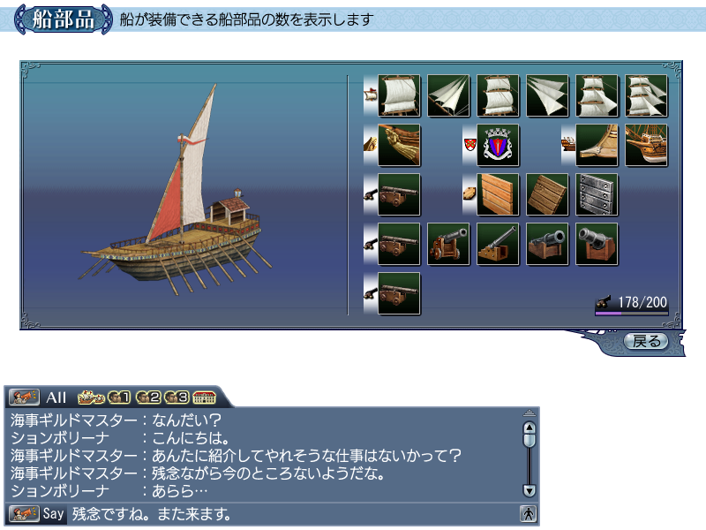

使用場所
船交換画面、船購入画面および船売却画面（UI仕様：402造船所.doc参照）から呼び出される。
元画面は閉じずに残したままにする。元画面から画面切替を行う。

表示に必要なデータ
対象の船の
モデル
装備状況
装備している大砲の容量合計
砲室容量

バルーン表示
COMMON_CANNON_ROOM：『砲室』（表示場所：砲室セット）
船部品装備箇所（表示場所：対応する船部品装備箇所の白地タイトル）
COMMON_SHIPPARTS_STUDDING_SAIL：『補助帆』
COMMON_SHIPPARTS_CANNON：『大砲』
COMMON_SHIPPARTS_EXTRA_ARMOR：『追加装甲』
COMMON_SHIPPARTS_SPECIAL_EQUIPMENT：『特殊兵装』
COMMON_SHIPPARTS_FIGURE_HEAD：『船首像』
COMMON_SHIPPARTS_SAIL_EMBLEM：『紋章』

詳細情報ウィンドウ表示
表示場所は装備箇所のスチル
DIWStuddingSail01：詳細情報ウィンドウ（補助帆－金額表示無し）
DIWCannon01：詳細情報ウィンドウ（大砲－金額表示無し）
DIWExtraArmor01：詳細情報ウィンドウ（追加装甲－金額表示無し）
DIWCannon01：詳細情報ウィンドウ（特殊兵装－金額表示無し）
DIWFigureHead01：詳細情報ウィンドウ（船首像－金額表示無し）
DIWSailEmblem01：詳細情報ウィンドウ（紋章－金額表示無し）

画面説明

画面ヘッダ
タイトル：scrtitle_0029_*：『船部品』
説明文：PORT_TITLE_SHIPPARTS：『船が装備できる船部品の…』

決定系ボタン
okbutton_0001_**：『戻る』

船部品装備箇所
船の装備欄を、５段にわけて表示する（表示項目にバルーン表示、スチルに詳細情報ウィンドウ表示あり）。船の大きさによる装備欄の数は..\..\詳細仕様\0306船の構造.doc参照。
現在装備している船部品スチルを表示する。

「船部品を表示」チェックボックス
チェックボックス
表示文字列：COMMON_SHIPPARTS_SHOW：『船部品を表示』
デフォルトはON。

砲室セット
砲室アイコン、【現在装備している大砲容量の合計】/【船の砲室容量】、砲室バーを表示する（バルーン表示あり）。

操作説明

チェックボックス切替
「船部品を表示」チェックボックスがONの場合、船に応じた装備箇所と現在装備している船部品スチルが表示される。OFFの場合、装備箇所と装備しているスチルが非表示となる。

「戻る」ボタン
船部品装備状態画面（ポップアップ）を閉じ、元の画面に戻る。

定期船画面

概要

画面
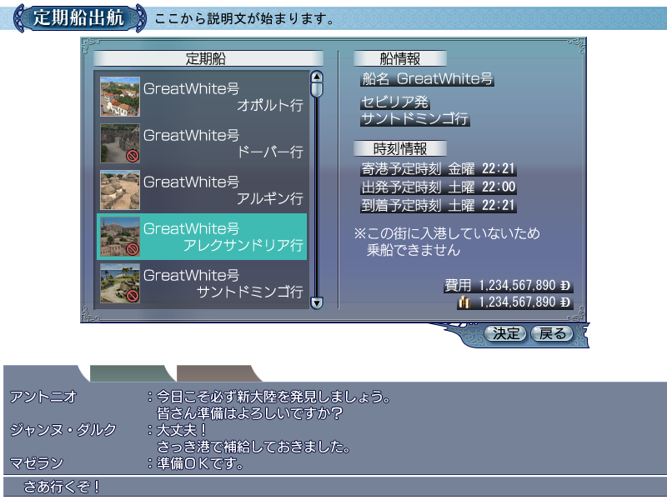

表示に必要なデータ
定期船名、出発街、到着街、寄港予定時刻、出発予定時刻、到着予定時刻、寄港状態、費用
PCの入港許可、クエストを請け負っているか否か、交易品を積んでいるか否か、所持金

バルーン表示
COMMON_HOLD_GOLD：『所持金』（表示場所：所持金）

画面説明

画面ヘッダ
タイトル：scrtitle_0110_*：『定期船』
説明文：PORT_TITLE_LINER：『定期船に乗船します。途中下船はできません』

決定系ボタン
okbutton_0000_**：『決定』
okbutton_0001_**：『戻る』

「決定」ボタンは、選択されている定期船が乗船不可の場合、Disableとなりクリック不可。

定期船リスト
項目文字列：COMMON_LINER：『定期船』
liner_0000：定期船スチル、船名、目的街名（LINER_ARRIVAL_TOWN：『$%1$s行』）を表示する。また、乗船が不可の定期船には、街スチル右下に禁止アイコン（pmistate_0001）を表示する。

船情報
項目文字列：COMMON_SHIP_INFOMATION：『船情報』
船名（COMMON_SHIP_NAME_DATA：『船名 $%1$s』）、
出発街（LINER_DEPARTURE_TOWN：『$%1$s発』）、
目的街（LINER_ARRIVAL_TOWN：『$%1$s行』）を表示する。

時刻情報
項目文字列：LINER_TIME_INFOMATION：『時刻情報』
寄港予定時刻（LINER_TIME_CALL_PORT：『寄港予定時刻 $%1$s $%1$2d:$%2$2d』）、
出発予定時刻（LINER_TIME_DEPARTURE：『出発予定時刻 $%1$s $%1$2d:$%2$2d』）、
到着予定時刻（LINER_TIME_ARRIVAL：『到着予定時刻 $%1$s $%1$2d:$%2$2d』）を表示する。
これらの１つめの引数には曜日（DATA_DAY_OF_WEEK_**：『日曜』～『土曜』）を表示する。

警告メッセージ
以下の優先順でチェックを行い、引っかかった場合そのメッセージのみを表示する。

寄港していない場合
LINER_ERROR_CALL_PORT：『※この街に入港していないため\n 乗船できません』

目的街の入港許可がない場合
LINER_ERROR_NOT_PARMIT_SAILING：『※目的街の入港許可がないため\n 乗船できません』

クエストを請け負っている場合
LINER_ERROR_HOLD_QUEST：『※クエストを請け負っているため\n 乗船できません』

交易品を積んでいる場合
LINER_ERROR_HOLD_TRADEGOODS：『※交易品を積んでいるため\n 乗船できません』

所持金が足りない場合
メッセージは表示しない（所持金を赤色で表示することで分からせる）

その他の理由で乗船できない
LINER_ERROR_OTHER：『※乗船できません』（通常ありえない）

費用・所持金
定期船乗船費用と所持金を表示する。

操作説明

定期船選択
定期船リストをクリックすること、または、カーソルキー↑↓で定期船を選択する。
選択された定期船により、画面右側の詳細情報を更新する。

「決定」ボタン
「決定」ボタンクリック、もしくは、リストダブルクリックを行うと、
【MBYesNo】PORT_NOTICE_LINER_MONEY：『乗船を取り消しても払った乗船費用は戻ってきません。\n乗船しますか？』
を表示する。
「はい」が押された場合、その定期船に乗船する処理を行い画面を閉じる。
「いいえ」の場合、何もせず定期船画面に戻る。

「戻る」ボタン
何もせず、定期船画面を閉じ、メイン画面に戻る。

賄賂支払画面

概要

画面
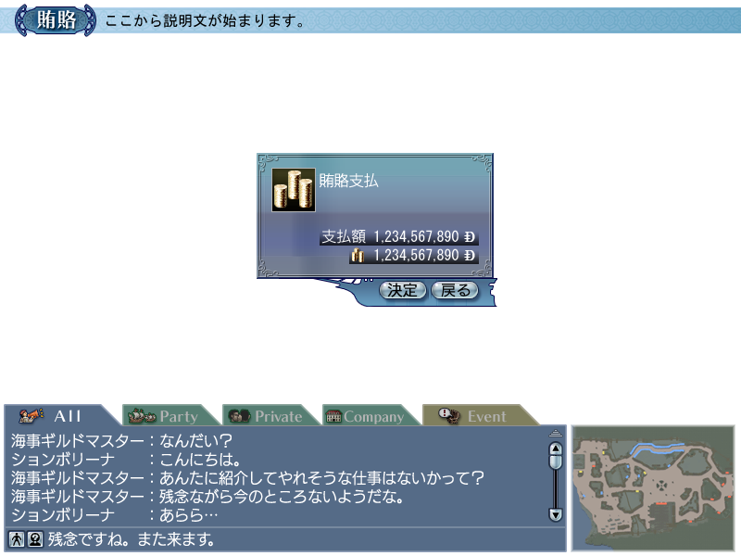

表示に必要なデータ
要求される賄賂の金額

バルーン表示
COMMON_HOLD_GOLD：『所持金』（表示場所：所持金）

画面説明

画面ヘッダ
タイトル：scrtitle_0124_*：『賄賂』
説明文：PORT_TITLE_PASSING_TOLL：『入港に必要な金額を払います』

決定系ボタン
okbutton_0000_**：『決定』
okbutton_0001_**：『戻る』

「決定」ボタンは、支払額＞所持金の場合、Disableとなりクリック不可。

賄賂概要
お金スチル（item_9000）、および文字列（COMMON_BRIBE_PAYMENT：『賄賂支払』）を表示する。

金額
支払額（COMMON_BRIBE_PRICE：『支払額』）と所持金を表示する。
支払額＞所持金の場合、支払額を赤色表示する。

操作説明

「決定」ボタン
「決定」ボタンがクリックされると、
【MBYesNo】PORT_YN_PAY_PASSING_TOLL：『賄賂を支払います。\nよろしいですか？』
を表示する。
「はい」が場合、所持金から支払金額を減らし、街に移動する処理を行う。
「いいえ」の場合、【MBYesNo】を閉じ、賄賂支払画面に戻る。

「戻る」ボタン
賄賂支払画面を閉じ、メイン画面に戻る。

－以上－

